2011年1月重庆外贸形势分析报告

2011年1月，我市主要出口市场全面复苏，“重庆造”笔记本电脑出货量日益增加，进出口增长势头强劲，外贸结构不断优化，全市完成外贸进出口总额15.9亿美元，同比增长97.2%。引进外资质量进一步提升，实际利用外资2.45亿美元，同比增长35.7%。境外投资规模显著扩大，总投资达1958万美元，同比增长458.6%。

一、外贸运行的主要特点

（一）对外贸易高速增长，贸易结构不断优化

1.进出口贸易开局良好，进口增长势头尤为强劲
随着欧盟、美国、日本等主要出口市场全面复苏，1月我市外贸进出口实现大幅增长，进出口总值增速超全国平均水平53.3个百分点。其中，出口9亿美元，同比增长94.0%，超全国平均水平56.3个百分点；进口6.9亿美元，同比增长101.4%，超全国平均水平50.4个百分点。由于年初通常是传统的原料集中采购时期，加之受到国际大宗商品价格飙升和农产品涨价预期的刺激，1月我市进口需求增长势头尤为强劲，进口增幅近8个月来首次超过出口增幅，成为带动全市对外贸易快速增长的重要力量。
图1：2010年以来各月重庆外贸进出口及增速情况

2.加工贸易快速发展，外贸结构不断优化
在垂直整合的加工贸易模式带动下，全市加工贸易实现跨越式发展。1月我市加工贸易出口额2.1亿美元，同比增长257.6%，占外贸出口总额的比重达23.7%，同比上升10.8个百分点。从产品结构看，随着笔电项目相继投产，以IT为代表的高新技术产品进出口呈加速增长态势，正在成为新的出口增长点。1月高科技产品进出口额达4.8亿美元，占全市外贸进出口总额的30.4%，较去年同期上升20.4个百分点；其中出口、进口分别同比增长1527.2%、333.3%，增速领跑全国。此外，在摩托车、船舶、汽车等运输工具出口高速增长的拉动下，1月我市机电产品出口6.7亿美元，同比增长106.3%，占全市出口总额的比重高达74.4%。
3.外资企业进出口两旺，国有企业出口下降
在惠普系强势发展的拉动下，我市外资企业出口、进口实现迅速增长，同比增幅居各类企业之首。1月我市外资企业单月完成出口值3.5亿美元，同比增长341.9%，超全市出口平均增幅247.9个百分点；进口4.5亿美元，同比增长118.5%，超全市进口平均增幅17.1个百分点。同期，由于受到季节性因素和去年同期基数较高的综合影响，我市国有企业出口自2010年以来首次出现下降。1月全市国有企业出口值仅为0.9亿元，同比下降5.9%。
图2：2010年以来各类企业出口增速情况

图3：2010年以来各类企业进口增速情况

（二）开放平台效应初现，外资吸引力进一步增强
1.利用外资增速和规模大幅提升，实现“开门红”
进入2011年，随着内陆开放高地建设深度的不断拓展，重庆区位、产业、开放政策等优势进一步显现，外商投资环境更加优越。同时，在台湾兆利入驻璧山、台湾群光电子落户江津、能投集团联姻美国爱依斯、欧艾斯在重庆建立中国西区总部、梅洛尼再生金属循环利用项目落户大足等重点引资项目的推进下，大中型项目投资持续快速发展，对全市利用外资的支撑作用进一步加强。全市引进外资的速度和规模大幅提升。2011年1月，我市新签约外商投资项目22项，同比增长69.23%，外商投资合同额3.18亿美元，同比增长290.0%，外商投资实际到位2.45亿美元，同比增长35.7%，外商直接投资增速高于全国平均水平，但低于陕西等西部其他省市（见表1）。外商企业大幅增加，新登记外商投资企业62户，同比增加14.81%，增资势头强劲，新增注册资本共计28162.61万美元，同比增长68.8%。1月份全市实现利用外资“开门红”。
表1：外商直接投资规模和增速全国比较表
 | 合同利用外资  （亿美元） | 同比增速  （%） | 实际利用外资  （亿美元） | 同比增速  （%）
全国 |  |  | 100.28 | 23.4
天津 | 14.38 | 5.6 | 10.01 | 17.4
上海 | 13.42 | 5.2 | 7.92 | 5.5
重庆 | 3.18 | 290.0 | 2.45 | 35.7
四川 | 4.1 | 36.7 | 4.2 | 27.1
陕西 | 1.07 |  | 1.22 | 41.55
西部 |  |  | 5.1 | 81.1
2.外资利用“倒挂”现象得到进一步扭转，潜力逐步恢复
一方面，国际经济形势向好，外商投资信心增加；另一方面，美元持续走弱，人民币持续升值，中美利差倒挂；再加上重庆“大通关”格局的确定、人力资源丰富、财税环境相对较好等多方利好的带动下，外商投资合同金额与实际到位金额“倒挂”现象得到进一步的扭转，到1月两者已经连续两个月回归正常水平（见图4）。一定程度上反映出我市外商直接投资潜力正逐步恢复，后续资金到位的不利影响正逐步消除。
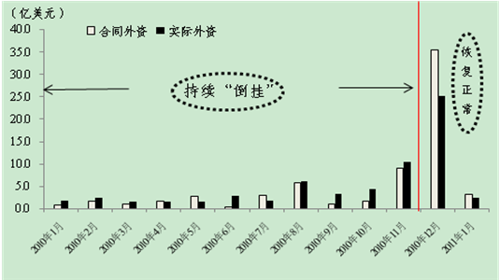
图4：2010年-2011年重庆外商直接投资月度情况

（三）对外经济合作喜忧参半，规模质量有待提高
1.境外投资规模显著扩大，呈现跨越式发展态势
近三年，我市新批境外企业（机构）数量持续增加，重庆企业境外投资，正由传统的东南亚、中东和非洲向北美、拉丁美洲和大洋洲等地区拓展，投资领域正逐步由以摩托车行业为主向多元化方向发展。在商务部公布的“2010年我国非金融类对外直接投资按省市区排名”中，我市居全国第12位，在云南之后处于西部第2位。2011年伊始，我市境外投资规模延续快速扩大趋势。1月，我市共核准境外企业（机构）4个，总投资共1958万美元，同比上升458.6%，实际投资1804万美元，同比上升415.6%。其中，新批境外企业1个，新增股本投资1958万美元，变更境外企业2个，新批境外机构1个。
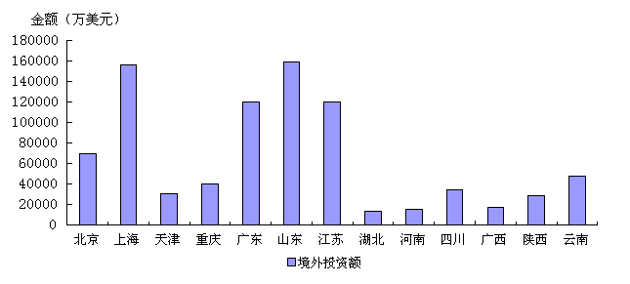
图5：2010年部分省、区、市境外投资情况
2.龙头企业表现疲软，对外承包规模缩小
从2010年下半年以来，在国际经济复苏放缓的大背景下，龙头企业参与大型项目数量减少，加上传统市场环境趋于恶化的叠加放大，我市对外承包规模和增速已下滑到三年来的最低水平。1月，我市新签对外承包工程、劳务合作、设计咨询项目12个，合同额2904万美元，同比下降38.8%，营业额1981万美元，同比下降4.3%。
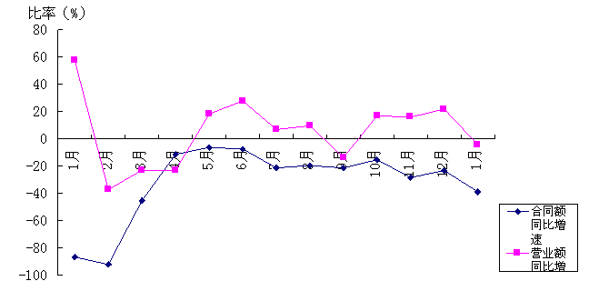
图6：2010年-—2011年1月全市对外合作项目增速
3.对外劳务输出人数稳步提高，潜力有待进一步挖掘
近三年，全市对外劳务输出人数持续上升，走出国门求职成为我市劳动人口就业新渠道。1月全市新派往国外589人，同比增长45.9%，截止1月末在外劳务人员总数19730人，同比下降4.4%。横向比较全国对外劳务输出情况，我市对外劳务输出人数低于全国平均水平，处于全国第25位，而且也低于四川、云南、陕西、广西和内蒙古，排名西部第6位。
图7：2008—2011年1月新派人员与同比增速

二、当前需要关注的问题

（一）国际需求增长动力仍显不足，影响我市外贸出口稳定增长
当前，国际经济复苏的趋势得以确立，但是，影响全球经济复苏的不确定因素仍然存在。2011年，欧盟、日本、美国等世界主要经济体政府财政赤字扩大的趋势明显，不利于全球经济稳定增长，同时，美国等部分发达国家经济复苏是没有就业的复苏，对居民消费增长的拉动效果有限，未来国际需求短期内仍将呈现低迷状态。随着我市加快打造亚洲最大的笔记本电脑生产基地和引进项目的陆续投产，我市电子信息产品产能和出口进入快速扩张期，国际需求增长能否持续将对我市外贸出口的产生重大影响。此外，当前人民币升值步伐加快，企业经营成本增加，我市企业的价格优势逐渐减弱。

（二）全球宏观政策调控有从紧的趋势，不利于我市企业海外拓展
受全球流动性充裕影响，新兴经济体国家和部分发达国家国内通货膨胀形势严峻，近期石油价格受中东地缘政治持续紧张影响加速上涨，进一步加大了通货膨胀压力，新兴市场经济国家包括部分发达国家可能采取更加严厉的调控政策和紧缩货币政策来缓解输入型通胀压力，紧缩政策可能减弱全球经济复苏的动力，而且，国际贸易保护主义可能进一步强化。当前，我市企业走出去步伐加快，进入对外投资的高速增长期。但全球紧缩的调控政策可能加大对外资的管控和限制，此外，国际政局动荡，对外投资的安全性受到挑战，不利于我市企业海外拓展。

（三）国际资源要素价格高位运行，企业成本进一步增加
全球流动性过剩和经济复苏，抬高了国际大宗商品价格，铁矿石、石油、橡胶等资源性产品价格呈高位运行态势。近期，国际地缘政治危机和澳大利亚等国家地质和天气灾害使市场对未来国际大宗商品稳定供给的信心减弱，铁矿石、石油等商品价格加速上涨。目前，我市正在加快建设内陆开放高地，对国际资源要素的需求快速增加，国际资源要素价格的上涨和大宗商品供给的持续紧张，将进一步增加企业成本，对我市外贸发展带来不利影响。

三、2011年2月外贸运行预测
从国际宏观环境看，各国政府联手救市政策带来的世界经济快速回升阶段趋于结束，2011年上半年，世界经济将处于短、中、长经济周期下降期的重叠阶段，国际贸易保护、汇率压力等不利影响加深，国内需求出现放缓迹象，加之基数效应显现，预计全国外贸增速将逐步减慢。同时，2010年对新兴市场出口的快速增长将带来巨大的贸易顺差和摩擦，来自国外的贸易保护主义的压力、国际市场竞争的加剧将更加突出，2011年对新兴市场的出口，将会受到一定程度的抑制。同时，近期中东、非洲等多个国家和地区不稳定性因素增加，为对外贸易带来短期不确定的因素。
总体而言，虽然世界需求增长动力不足、国际贸易具有不确定性，但随着我市对外开放环境的优化，优势出口产品市场需求仍较稳定，东南亚、非洲等新兴市场开拓成效逐渐显现，加上全球对笔记本等电子产品的需求依然旺盛，重庆电子信息产业等新的出口增长点正在涌现，全市对外贸易将继续保持较好发展势头。综合考虑春节等季节性因素，预计2月我市外贸进出口总值将达到14亿美元左右，同比增长1.2倍，其中出口8亿美元，进口6亿美元；实际利用外资3亿美元左右，同比增长1.5倍；境外投资2000万美元左右。

四、政策建议

（一）发挥各类平台的功能，继续深化对外开放与合作
充分发挥两江新区、两路-寸滩保税港区、西永综合保税区等“1+2+4+X”对外开放平台的各种政策优势，继续扩大对外开放和国际合作步伐，重点加强与世界500强企业和跨国集团对接，积极引进实力雄厚的国外企业来渝投资或设立分支结构。进一步放宽外资进入门槛，开放公共事业领域的投资准入限制，加大与外资公司相互参股、股权交换等合作，允许外资参股市内大型企业集团，增强我市企业的国际化程度。

（二）继续优化出口结构，提高重庆造产品国际竞争力
继续引进加工贸易、服务贸易企业，发展电子信息产业，提升重庆出口能级，促进全市一般贸易、加工贸易、服务贸易协调发展。加大服务贸易出口的支持力度，优化全市贸易结构。支持机电出口重点企业加快出口产品研发和创新，加大企业技术创新和具有自主知识产权产品研发的奖励力度及知识产权保护力度，鼓励高科技产品出口，提高出口产品的附加值，着力提升重庆造产品国际竞争力。

（三）加强企业海外投资服务，加快企业走出去步伐
鼓励有条件的市内大型企业集团，以先进制造业发展和矿产资源开发为重点，通过对外投资办厂、兼并收购、资源开发等多种形式，全方位参与国际竞争。鼓励中小企业在优势领域集体抱团式“走出去”，抢占海外市场。加大政府对海外投资企业的融资、担保支持力度，增强我市企业走出去的底气。

（四）加大新兴市场开拓力度，提升国际核心竞争力
稳定美国、欧洲、日本等主要传统市场，提高对印度、巴西、南非等新兴市场出口的市场份额。充分发挥我市与东盟的交通区位优势，加强与东盟各国的区域经贸协作。鼓励有条件的市内大型企业集团在有潜力的海外市场与当地实力较强的商贸企业建立合资企业，完善国外销售、售后服务网络体系，增强我市产品的知名度。

（五）着力培养外贸复合人才，增强人力资源保障
加强与专业服务机构、高等及职业院校合作，建立外贸人才培训基地，培养各类国际外贸复合型应用人才。利用外贸孵化器，加大对国际商务师、外销员、跟单员等人才的培养力度。营造吸引人才、留住人才、用好人才的良好环境，形成优秀人才能够脱颖而出、人尽其才的机制。面向中央国家机关和沿海发达地区引进开放型干部到我市工作，优化干部队伍结构，壮大开放工作力量，增强内陆开放的人才保障能力。

